BÁO CÁO KIẾN TRÚC HỆ THỐNG
VÀ KẾT QUẢ THỰC NGHIỆM
Hệ thống dự đoán và khuyến nghị thành tích học tập - Phiên bản hiện hành

Phạm vi | Student-Mat, Student-Por và xAPI-Edu-Data
Bài toán | Phân loại thứ bậc 3 lớp: Low - Medium - High
Phương pháp | Mô hình hai nhánh, Optuna 5-fold CV, ensemble 5 seed
Ngày tổng hợp | 12/06/2026

1. Tóm tắt điều hành
Hệ thống thực hiện toàn bộ chu trình từ dữ liệu thô đến dự đoán, giải thích và khuyến nghị cải thiện thành tích học tập. Thiết kế hiện hành sử dụng một mô hình học sâu hai nhánh: nhánh tuần tự học diễn biến điểm số hoặc hành vi tương tác; nhánh ngữ cảnh học quan hệ giữa các thuộc tính số và phân loại. Hai biểu diễn được hợp nhất để dự đoán ba mức thành tích Low, Medium và High.
Quy trình đánh giá sử dụng locked test 20% được tách trước tối ưu siêu tham số. Phần train pool còn lại được dùng cho Optuna với 5-fold cross-validation; cấu hình tốt nhất được huấn luyện bằng 5 seed cố định và tổng hợp bằng majority voting. Trên locked test, F1-Macro đạt 0,8322 với Student-Mat, 0,8065 với Student-Por và 0,7969 với xAPI.
Chỉ số | Student-Mat | Student-Por | xAPI
F1-Macro | 0.8322 | 0.8065 | 0.7969

2. Mục tiêu và phạm vi
- Dự đoán sớm nhóm thành tích học tập để hỗ trợ giảng viên và cố vấn nhận diện trường hợp cần can thiệp.
- Giảm ảnh hưởng của mất cân bằng lớp bằng SMOTE/ADASYN, trọng số lớp và Focal Loss khi phù hợp.
- Bảo đảm đánh giá độc lập bằng locked test và ưu tiên F1-Macro để phản ánh công bằng giữa ba lớp.
- Cung cấp khả năng giải thích bằng permutation importance và sinh khuyến nghị bằng counterfactual search.
- Xuất kết quả dưới dạng JSON, CSV và báo cáo văn bản để tích hợp vào báo cáo khóa luận hoặc hệ thống ứng dụng.

3. Kiến trúc tổng thể
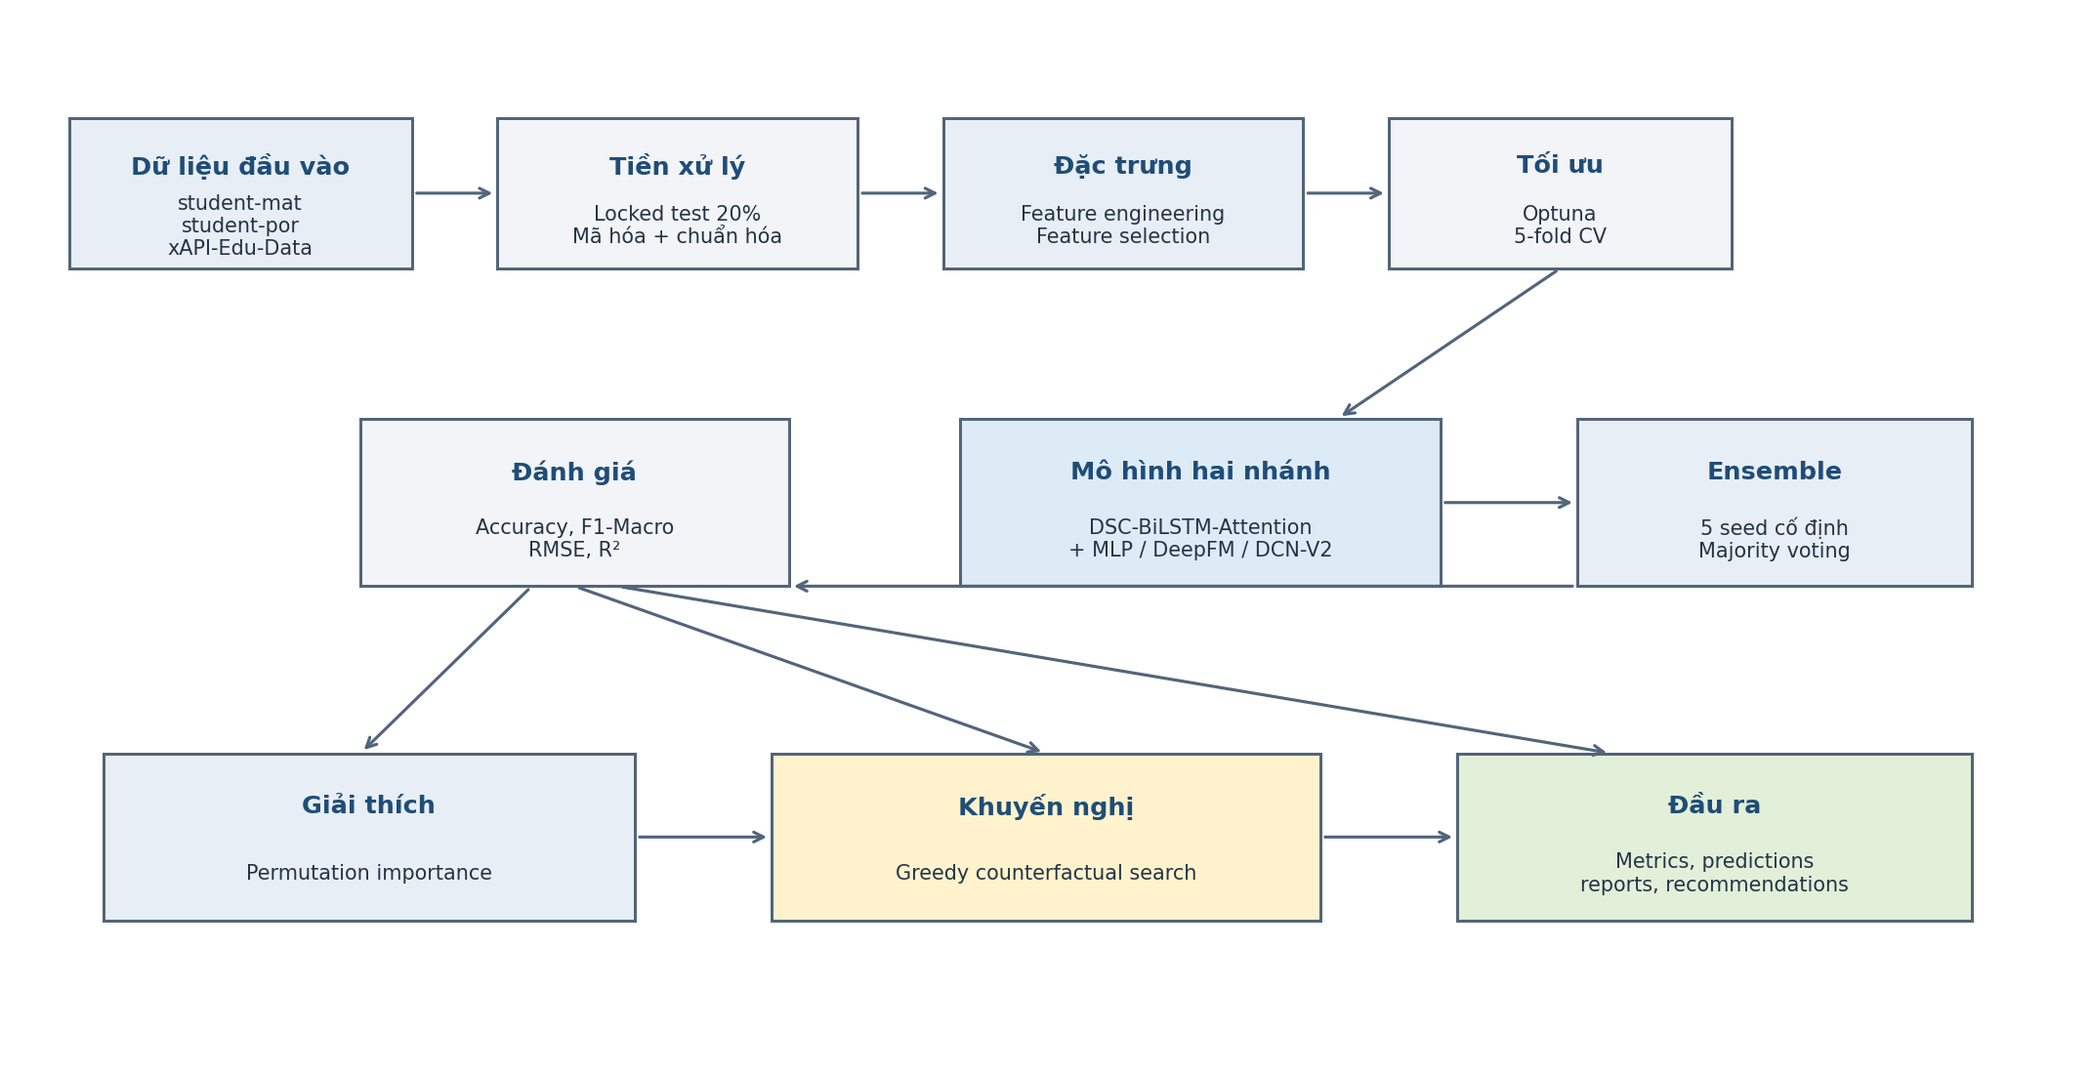
Hình 1. Kiến trúc logic và luồng xử lý end-to-end của hệ thống
Kiến trúc được tổ chức theo pipeline mô-đun. scripts/run_pipeline.py là điểm điều phối trung tâm; các mô-đun trong src/ chịu trách nhiệm riêng cho cấu hình, tiền xử lý, mô hình, huấn luyện, đánh giá và giải thích. Dữ liệu và artifact được tách thành các thư mục độc lập nhằm hỗ trợ tái lập thực nghiệm.
Lớp | Thành phần chính | Trách nhiệm
Dữ liệu | data/raw, data/processed/final | Lưu dữ liệu gốc, train pool và locked test.
Điều phối | scripts/run_pipeline.py | Chạy split, Optuna, ensemble, đánh giá và lưu kết quả.
Xử lý | src/data_pipeline.py | Chuẩn hóa, mã hóa, feature engineering, feature selection, DataLoader.
Mô hình | src/models.py | DSC-BiLSTM-Attention, MLP, DeepFM, DCN-V2 và HybridLoss.
Huấn luyện | src/train_pipeline.py | 5-fold CV, early stopping, scheduler, class weights và Optuna.
Giải thích | src/explainability.py | Permutation importance, counterfactual và nội dung khuyến nghị.
Đầu ra | reports/final | Metrics, predictions, explanations, recommendations và report.

4. Kiến trúc dữ liệu và tiền xử lý

4.1. Phân chia dữ liệu
Dataset | Tổng mẫu | Train pool | Locked test | Số cột
Student-Mat | 395 | 316 | 79 | 33
Student-Por | 649 | 519 | 130 | 33
xAPI | 480 | 384 | 96 | 17
Locked test chiếm 20% ở cả ba bộ dữ liệu và không tham gia quá trình dò siêu tham số. Nhãn Student-Mat và Student-Por được chuyển từ điểm G3 sang ba khoảng; xAPI ánh xạ L, M, H thành 0, 1, 2.

4.2. Chuỗi xử lý đặc trưng
- Xác định biến số và biến phân loại từ kiểu dữ liệu.
- Chuẩn hóa biến số bằng Min-Max Scaling và mã hóa biến phân loại bằng LabelEncoder.
- Áp dụng SMOTE hoặc ADASYN chỉ trên tập huấn luyện; validation và locked test không bị oversample.
- Sinh các đặc trưng miền: grade_avg, failure_risk, absence_study_ratio cho dữ liệu học sinh; engagement_score, absence_risk và parent_support_signal cho xAPI.
- Chọn đặc trưng trên tập huấn luyện rồi áp dụng cùng phép biến đổi sang validation/test.
- Đóng gói tensor thành ba đầu vào: sequence, numerical context và categorical context.

5. Kiến trúc mô hình học sâu
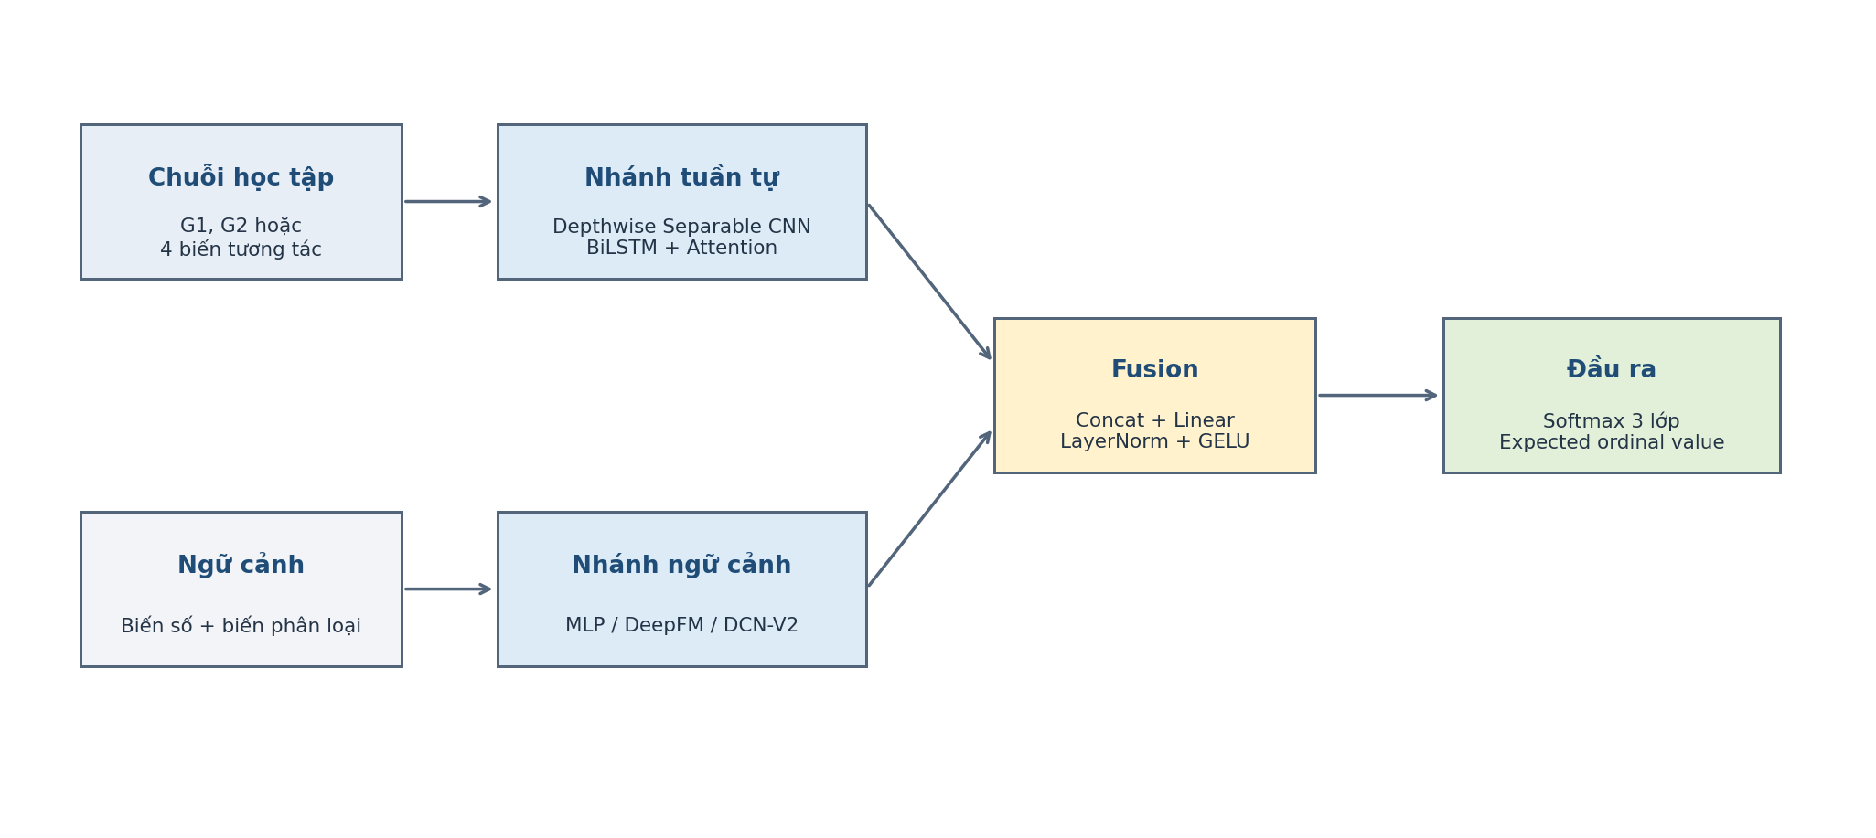
Hình 2. Kiến trúc mô hình lai hai nhánh

5.1. Nhánh tuần tự
Student-Mat và Student-Por sử dụng G1, G2 như một chuỗi ngắn phản ánh tiến trình điểm số. xAPI sử dụng raisedhands, VisITedResources, AnnouncementsView và Discussion như chuỗi hành vi tương tác. Depthwise Separable Conv1D trích xuất mẫu cục bộ với chi phí tham số thấp; BiLSTM học quan hệ hai chiều; attention pooling tổng hợp các thời điểm quan trọng thành một vector cố định.

5.2. Nhánh ngữ cảnh
Optuna lựa chọn giữa MLP baseline, DeepFM và DCN-V2. MLP học quan hệ phi tuyến cơ bản. DeepFM kết hợp thành phần tuyến tính, tương tác bậc hai kiểu Factorization Machine và mạng sâu. DCN-V2 học tương tác chéo đặc trưng có cấu trúc song song với nhánh deep.

5.3. Hợp nhất và hàm mất mát
Vector tuần tự và vector ngữ cảnh được nối, sau đó đi qua Linear, LayerNorm, GELU và Dropout. Đầu phân loại sinh logits cho ba lớp. Hệ thống đồng thời tính expected ordinal value từ xác suất softmax. HybridLoss kết hợp Focal/Cross-Entropy có trọng số lớp với Smooth L1 ordinal loss: L = L_focal + λ × L_ordinal. Thiết kế này vừa tối ưu phân loại vừa phạt mạnh hơn các dự đoán sai xa theo thứ tự Low - Medium - High.

6. Huấn luyện, tối ưu và kiểm soát rò rỉ dữ liệu
- Optuna tối ưu learning rate, weight decay, dropout, batch size, lambda ordinal, phương pháp oversampling và cấu hình kiến trúc.
- Mỗi trial được đánh giá bằng Stratified 5-fold cross-validation trên train pool.
- Early stopping theo F1-Macro với patience 20; ReduceLROnPlateau giảm learning rate khi chỉ số không cải thiện.
- Cấu hình tốt nhất được huấn luyện với các seed 42, 123, 155, 156 và 2025.
- Dự đoán cuối cùng dùng majority voting của năm mô hình, sau đó mới đánh giá trên locked test.
- Chỉ số chính là F1-Macro; các chỉ số bổ sung gồm Accuracy, Precision-Macro, Recall-Macro, RMSE và R².

7. Kết quả thực nghiệm
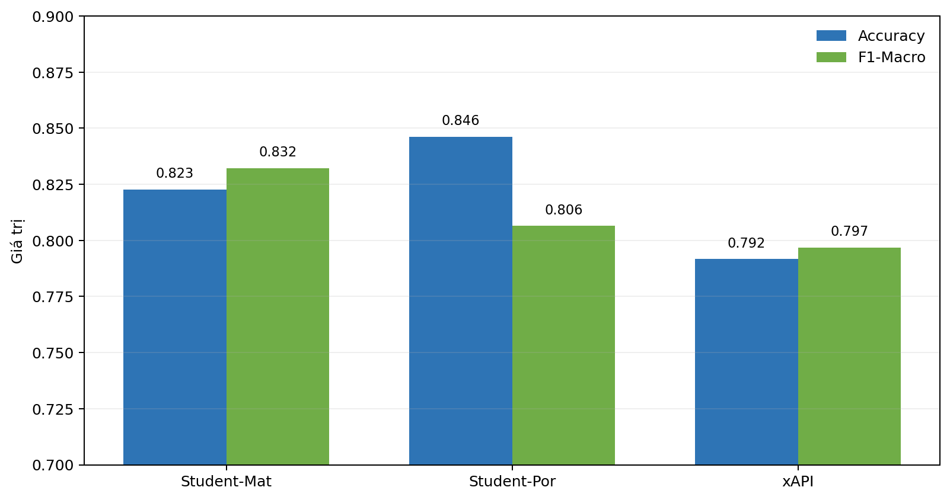
Hình 3. So sánh Accuracy và F1-Macro trên locked test
Dataset | CV F1 | Accuracy | F1-Macro | Precision | Recall | RMSE | R²
Student-Mat | 0.8870 | 0.8228 | 0.8322 | 0.8245 | 0.8556 | 0.4210 | 0.6453
Student-Por | 0.8784 | 0.8462 | 0.8065 | 0.8234 | 0.7963 | 0.3922 | 0.5626
xAPI | 0.8013 | 0.7917 | 0.7969 | 0.7972 | 0.7970 | 0.4564 | 0.6293

7.1. Student-Mat
Mô hình đạt Accuracy 0,8228 và F1-Macro 0,8322 trên 79 mẫu locked test. Recall-Macro 0,8556 cao hơn Precision-Macro 0,8245, cho thấy hệ thống phát hiện khá tốt các lớp nhưng còn một số nhầm lẫn giữa các nhóm. Lớp High đạt F1 0,88; lớp Medium thấp hơn với F1 0,79. Cấu hình tốt nhất sử dụng nhánh ngữ cảnh DeepFM và SMOTE.

7.2. Student-Por
Đây là bộ dữ liệu có Accuracy cao nhất, đạt 0,8462 trên 130 mẫu. F1-Macro đạt 0,8065 do lớp Low chỉ có recall 0,65, trong khi lớp Medium đạt F1 0,88 và chiếm phần lớn mẫu. Chênh lệch giữa CV F1 0,8784 và locked-test F1 0,8065 cho thấy cần thận trọng với độ lạc quan của cross-validation. Cấu hình tốt nhất chọn MLP baseline và SMOTE.

7.3. xAPI
Sau khi sửa lỗi lệch kích thước đầu vào giữa sequence và context, pipeline xAPI hoàn tất với Accuracy 0,7917 và F1-Macro 0,7969 trên 96 mẫu. Ba lớp có F1 tương đối cân bằng: Low 0,79, Medium 0,76 và High 0,84. CV F1 0,8013 gần với locked-test F1, cho thấy khả năng tổng quát hóa ổn định hơn hai bộ dữ liệu điểm số. Cấu hình tốt nhất dùng DeepFM, SMOTE và embedding 32 chiều.

8. Giải thích mô hình và khuyến nghị
Dataset | Đặc trưng nổi bật | Nhận xét
Student-Mat | famsup, failure_risk, absence_study_ratio | Hỗ trợ gia đình, nguy cơ thất bại và tương quan vắng học - thời gian học có ảnh hưởng rõ.
Student-Por | reason, failures, goout | Permutation importance khá thấp; cần xác nhận độ ổn định bằng nhiều lần hoán vị.
xAPI | StudentAbsenceDays, ParentschoolSatisfaction, GradeID | Vắng học và mức hài lòng của phụ huynh là tín hiệu mạnh nhất.
Dataset | Validity | Số biến đổi TB | Đánh giá
Student-Mat | 16.98% | 1.11 | Trung bình
Student-Por | 0.95% | 1.00 | Thấp
xAPI | 26.87% | 1.11 | Trung bình
Counterfactual search ưu tiên các biến có thể can thiệp như studytime, absences, goout, mức sử dụng tài nguyên và số ngày vắng học. Validity hiện đạt 16,98% với Student-Mat, 0,95% với Student-Por và 26,87% với xAPI. Vì vậy, khuyến nghị hiện nên được xem là công cụ hỗ trợ tham khảo, chưa phải cơ chế ra quyết định tự động.

9. Hạn chế và hướng cải tiến
- Trong bước final retraining, train_loader hiện đồng thời được dùng làm validation loader cho early stopping. Nên tách một validation nội bộ từ train pool để tránh chọn epoch quá lạc quan, trong khi vẫn giữ locked test hoàn toàn độc lập.
- Kết quả phụ thuộc vào một lần locked split. Nên bổ sung repeated holdout hoặc báo cáo khoảng tin cậy bootstrap cho F1-Macro.
- Permutation importance của Student-Por gần 0 đối với nhiều biến. Nên lặp phép hoán vị nhiều lần, báo cáo độ lệch chuẩn và kiểm tra importance theo từng lớp.
- Validity của counterfactual còn thấp, đặc biệt ở Student-Por. Cần mở rộng không gian biến có thể can thiệp, dùng tìm kiếm theo xác suất mục tiêu và ràng buộc tính khả thi miền.
- Pipeline hiện lưu chủ yếu dưới dạng file. PostgreSQL đã có cấu hình nhưng chưa phải thành phần bắt buộc trong luồng E2E hiện hành.
- Cần bổ sung kiểm thử tích hợp cho toàn bộ pipeline và kiểm tra tự động shape giữa feature selector, dataset và model factory.

10. Kết luận
Hệ thống đã hình thành một pipeline hoàn chỉnh cho dự đoán thành tích học tập trên ba bộ dữ liệu khác nhau. Kiến trúc lai hai nhánh cho phép kết hợp tiến trình điểm số hoặc hành vi tương tác với thông tin ngữ cảnh; Optuna và ensemble 5 seed giúp tăng tính ổn định; locked test cung cấp đánh giá tách biệt với quá trình tối ưu. Kết quả F1-Macro từ 0,7969 đến 0,8322 cho thấy mô hình có khả năng phân loại tương đối cân bằng giữa ba mức thành tích.
Về triển khai thực tế, mô-đun dự đoán đã đạt mức có thể dùng cho thử nghiệm hỗ trợ ra quyết định. Mô-đun giải thích cung cấp tín hiệu hữu ích, đặc biệt với xAPI. Tuy nhiên, mô-đun khuyến nghị cần tiếp tục cải tiến validity và phải có giám sát của giảng viên hoặc cố vấn trước khi áp dụng cho sinh viên.

Phụ lục A. Cấu hình tốt nhất
Dataset | Cấu hình
Student-Mat | DeepFM; SMOTE 0,4189; batch 32; lr 0,00949; dropout 0,4412; λ ordinal 0,0677
Student-Por | MLP; SMOTE 0,6837; batch 64; lr 0,00199; dropout 0,4748; λ ordinal 0,2881
xAPI | DeepFM; SMOTE 0,4191; batch 16; lr 0,00296; dropout 0,3094; λ ordinal 0,3492

Phụ lục B. Artifact đầu ra
- reports/final/metrics: các chỉ số đánh giá locked test dạng JSON.
- reports/final/predictions: nhãn thật, nhãn dự đoán và xác suất từng lớp.
- reports/final/explanations: permutation feature importance.
- reports/final/recommendations: counterfactual, nội dung khuyến nghị và chỉ số chất lượng.
- reports/final/*_final_report.txt: cấu hình Optuna, classification report và kết quả cuối.

